**双流区李鹏名师工作室**

**2021-2023学年度研修成果**

**钟慧**

1. 获奖论文：

成都市中学英语教学论文三等奖

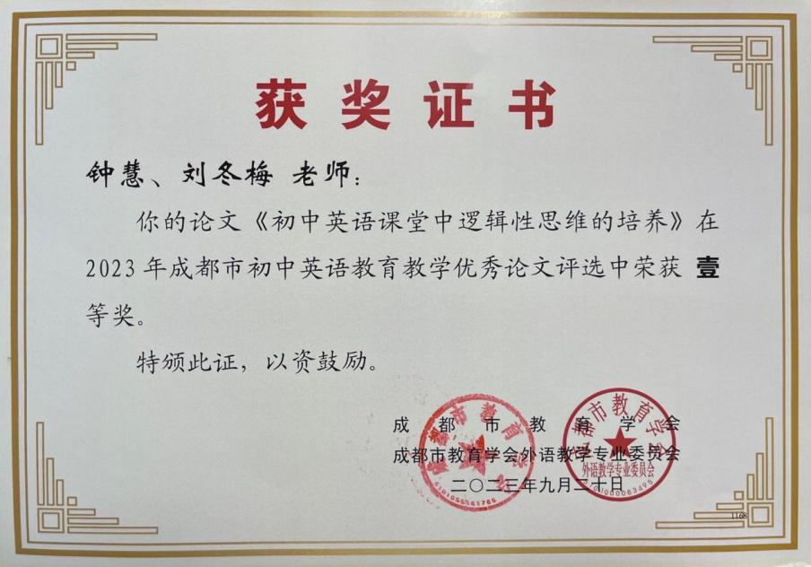

1. 赛课获奖：无

公开课：送教彭镇初级中学

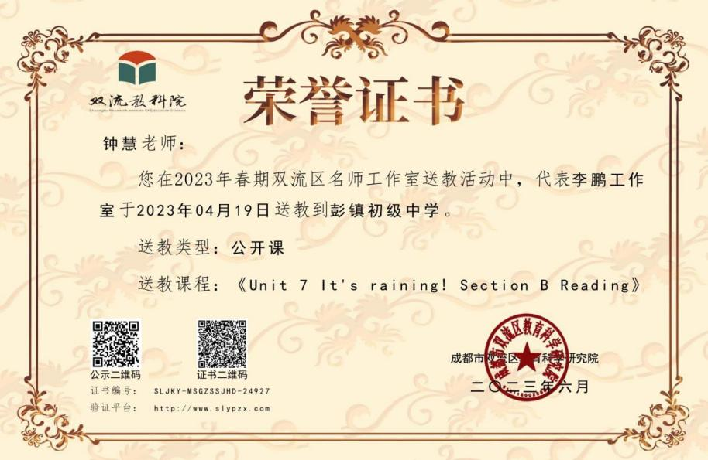

1. 获奖论文：无
2. 专题讲座：

担任“成都市2023年课程超市菜单”培训活动主讲老师

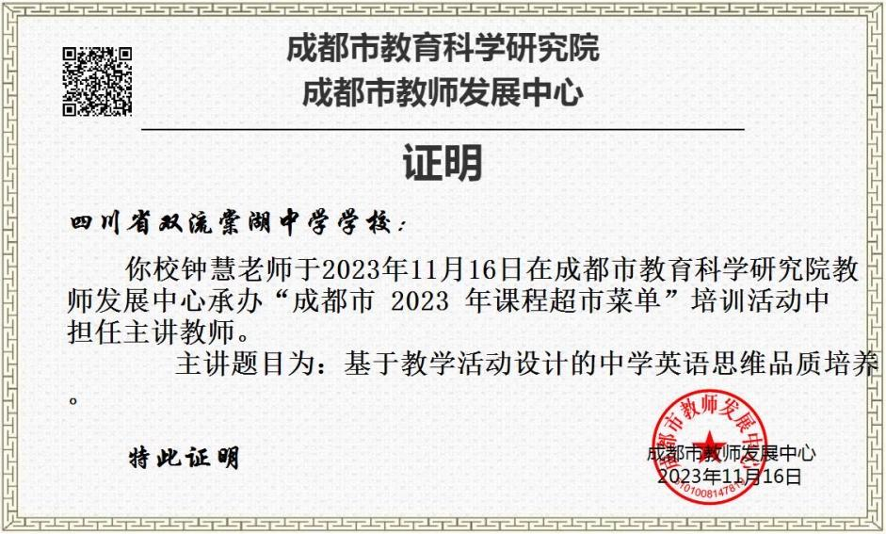

中国教育学会外语专业委员会第22次学术年会做课例分享

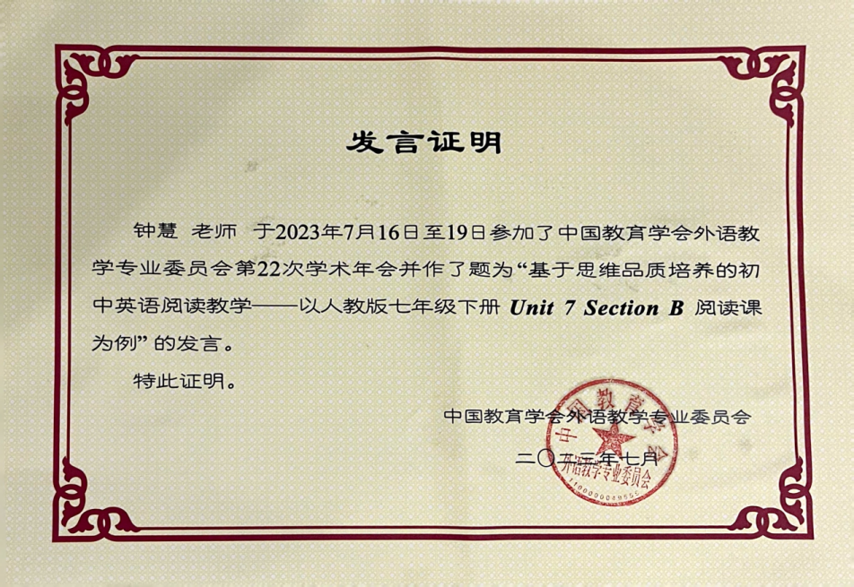

1. 个人荣誉：
2. 学科竞赛指导
3. 著书：无
4. 课题研究：无